LAPORAN PRAKTIKUM

PEMROGRAMAN DASAR

PERTEMUAN 2

NAMA NRP KELAS

TANGGAL PENUGASAN

: Raihan Daiva Danubrata

: 15-2023-033

: FF

: 19-10-2023



PROGRAM STUDI INFORMATIKA FAKULTAS TEKNOLOGI INDUSTRI INSTITUT TEKNOLOGI NASIONAL BANDUNG

2023

1. **Pendahuluan**

Dalam kesempatan ini, saya akan menampilkan hasil praktikum saya yang mencakup pembuatan program konversi suhu dan program tiket bioskop menggunakan bahasa Python, serta flowchart untuk masing-masing program. Praktikum ini bertujuan untuk memberikan pemahaman yang lebih baik tentang alur logika dan implementasi program dalam bahasa Python, serta bagaimana penggunaan flowchart dapat membantu merancang alur program secara sistematis. Melalui hasil praktikum ini, saya berharap dapat menunjukkan pentingnya perancangan yang baik dan implementasi yang efektif dalam pengembangan perangkat lunak.

1. **Program Konversi Suhu Menggunakan Bahasa Pemrograman Python**
2. ***Source Code***

Berikut adalah *source code* program konversi suhu beserta dengan penjelasannya tiap baris dengan menggunakan bahasa pemrograman python.

|  |
| --- |
| def celcius():  #untuk membuat fungsi mengkonversi suhu celcius ke suhu lainnya      print("===CELCIUS===")      c = int(input("Masukkan suhu(Celcius): "))  #untuk menginput suhu celcius yang ingin di konversi      k = c + 273.15  #proses mengkonversikan celcius ke kelvin      print(f"a. Kelvin: {k} K")  #menampilkan output konversi celcius ke kelvin      f = (9/5) * c + 32  #proses mengkonversikan celcius ke farenheit      print(f"b. Farenheit: {f} °F")  #menampilkan output konversi celcius ke farenheit      r = (4/5) * c   #proses mengkonversikan celcius ke reamur      print(f"c. Reamur: {r} °R") #menampilkan output konversi celcius ke reamur    def farenheit():    #untuk membuat fungsi mengkonversi suhu farenheit ke suhu lainnya      print("===FARENHEIT===")      f = int(input("Masukkan suhu(Farenheit): "))    #untuk menginput suhu farenheit yang ingin di konversi      k =  (f + 459.67) * 5/9 #proses mengkonversikan farenheit ke kelvin      k = round(k, 2) #agar formatnya menjadi format rupiah      print(f"a. Kelvin: {k} K")  #menampilkan output konversi farenheit ke kelvin      r = 4/9 * (f-32)    #proses mengkonversikan farenheit ke reamur      r = round(r, 2)     #agar formatnya menjadi format rupiah      print(f"b. Reamur: {r} °R") #menampilkan output konversi farenheit ke reamur      c = (f - 32) * 5/9  #proses mengkonversikan farenheit ke celcius      c = round(c, 2)     #agar formatnya menjadi format rupiah      print(f"c. Celcius: {c} °C")    #menampilkan output konversi farenheit ke celcius    def reamur():   #untuk membuat fungsi mengkonversi suhu reamur ke suhu lainnya      print("===REAMUR===")      r = int(input("Masukkan suhu(Reamur): "))   #untuk menginput suhu reamur yang ingin di konversi      f = (r * 2.25) + 32 #proses mengkonversikan reamur ke farenheit      print(f"a. Farenheit: {f} °F")  #menampilkan output konversi reamur ke farenheit      c = r / 0.8 #proses mengkonversikan reamur ke celcius      print(f"b. Celcius: {c} °C")    #menampilkan output konversi reamur ke celcius      k = (r / 0.8) + 273.15  #proses mengkonversikan reamur ke kelvin      print(f"c. Kelvin: {k} K")  #menampilkan output konversi reamur ke kelvin    def kelvin():   #untuk membuat fungsi mengkonversi suhu kelvin ke suhu lainnya      print("===KELVIN===")      k = int(input("Masukkan suhu(Kelvin): "))   #untuk menginput suhu kelvin yang ingin di konversi      c = k - 273.15  #proses mengkonversikan kelvin ke celcius      c = round(c, 2) #agar formatnya menjadi format rupiah      print(f"a. Ceclius: {c} °C")     #menampilkan output konversi kelvin ke celcius      f = (k * 9/5) - 459.67  #proses mengkonversikan kelvin ke farenheit      print(f"b. Farenheit: {f} °F")   #menampilkan output konversi kelvin ke farenheit      r = 4/5 *(k - 273)  #proses mengkonversikan kelvin ke reamur      print(f"c. Reamur: {r} °R") #menampilkan output konversi kelvin ke reamur  def main():     #untuk membuat fungsi utama      put = int(input("Pilih Salah Satu Yang Ingin Di Konversi: "))   #untuk memilih suhu mana yang ingin dikonversikan      print()      match put:  #input dari variabel put akan di match dengan case-case yang telah disediakan          case 1:              celcius()   #jika inputnya 1, maka akan menjalankan fungsi celcius()          case 2:              farenheit() #jika inputnya 2, maka akan menjalankan fungsi farenheit()          case 3:              reamur()    #jika inputnya 3, maka akan menjalankan fungsi reamur()          case 4:              kelvin()    #jika inputnya 4, maka akan menjalankan fungsi kelvin()          case _: #jika input putnya bukan 1-4 maka akan mengeluarkan output 'input tidak valid', dan akaan disuruh menginput ulang              print("Input tidak valid")              main()  #untuk menjalankan fungsi main(), agar user bisa menginput ulang  print("===KONVERSI SUHU===")  print("1. Celcius")  print("2. Farenheit")  print("3. Reamur")  print("4. Kelvin")  main()  #untuk menjalankan fungsi main()  input() #agar program tidak langsung keluar |

**Tabel 2.1** Kode program mengkonversi suhu menggunakan python

1. **Screenshoot *Output***

Berikut adalah beberapa contoh *output* pada program mengkonversi suhu.

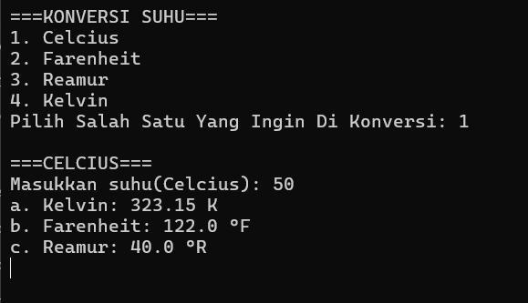

**Gambar 2.1** Contoh *output* pada program mengkonversi suhu Celcius

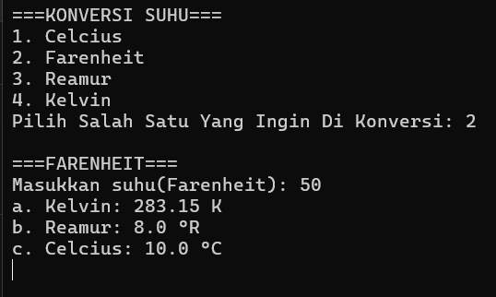

**Gambar 2.2** Contoh *output* pada program mengkonversi suhu Farenheit

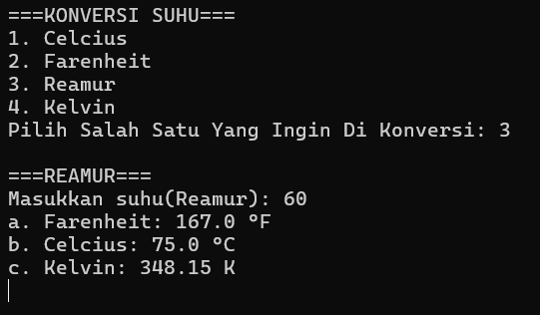

**Gambar 2.3** Contoh *output* pada program mengkonversi suhu Reamur

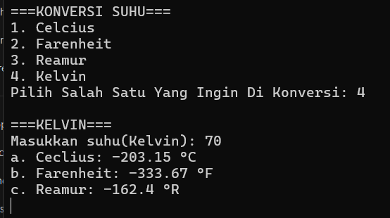

**Gambar 2.4** Contoh *output* pada program mengkonversi suhu Kelvin

1. ***Flowchart***

Berikut adalah flowchart pada program mengkonversi suhu.

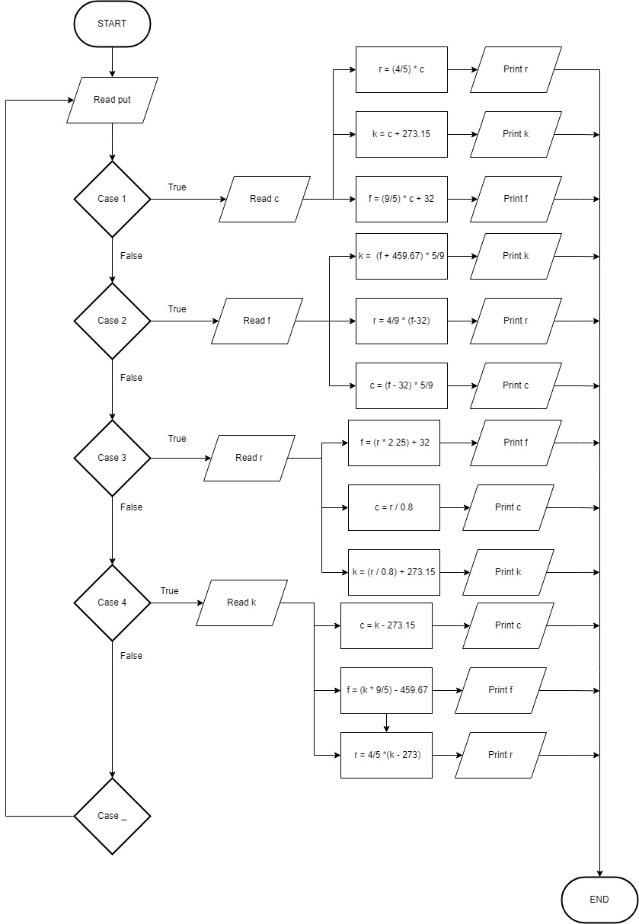

**Flowchart 2.1** Visualisasi program mengkonversi suhu dengan menggunakan *flowchart*

1. **Program Penjualan Tiket Bioskop Menggunakan Bahasa Pemrograman Python**
2. ***Source Code***

Berikut adalah *source code* program penjualan tiket bioskop beserta dengan penjelasannya tiap baris dengan menggunakan bahasa pemrograman python.

|  |
| --- |
| a = [50000, 75000, 100000]  #Mendeklarasikan variabel a sebagai list yang memiliki 3 nilai  def main(): #untuk membuat fungsi utama      put = int(input("Pilih Film: "))    #untuk menginput film yang dipilih      qty = int(input("Jumlah Tiket: "))  #untuk menginput jumlah tiket yang diinginkan      match put:  #input dari variabel put akan di match dengan case-case yang telah disediakan          case 1:              pilihan = a[0]  #jika input putnya adalah 1 maka isi varibel pilihan = a[0]/50000          case 2:              pilihan = a[1]  #jika input putnya adalah 2 maka isi varibel pilihan = a[1]/75000          case 3:              pilihan = a[2]  #jika input putnya adalah 3 maka isi varibel pilihan = a[2]/100000          case _: #jika input putnya bukan 1-3 maka akan mengeluarkan output 'input tidak valid', dan akaan disuruh menginput ulang              print("Input Tidak Valid")              main()  #untuk menjalankan fungsi main(), agar user bisa menginput ulang      harga = pilihan * qty   #variabel a = pilihan * qty      total = harga   #variabel total = harga      h_awal = pilihan * qty  #variabel h_awal = pilihan * qty      vip = input("Apakah Anda VIP?(y/n): ")  #untuk menginput apakah user adalah member VIP atau bukan      print()      print(f"Harga Awal: {h_awal:,.0f}".replace(",", "."))   #untuk menampilkan harga awal      if vip == "y":  #jika user adalah member VIP, maka akan mendapatkan diskon 20%          diskon_vip = harga * 0.2          total -= diskon_vip          print("Diskon VIP: 20%")      if qty > 5: #jika user membeli tiket lebih dari 5, maka akan mendapatkan diskon sebesar 10%          diskon_qty = harga * 0.1          total -= diskon_qty          print("Diskon Beli > 5 Tiket: 10%")      else:   #jika tidak keduanya, maka tidak mendapatkan diskon sama sekali          return  #untuk keluar dari fungsi 'if'      print(f"Total: Rp {total:,.0f}".replace(",", "."))  #untuk menampilkan harga totalnya    print("===TIKET BIOSKOP===")  print("1. Film A: Rp 50.000")  print("2. Film B: Rp 75.000")  print("3. Film C: Rp 100.000")  main()  #untuk memanggil fungsi main()  input() #agar program tidak langsung keluar |

**Tabel 3.1** Kode program penjualan tiket bioskop menggunakan python

1. **Screenshoot *Output***

Berikut adalah beberapa contoh *output* pada program penjualan tiket bioskop.

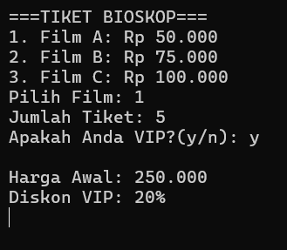

**Gambar 3.1** Contoh *output* pada program penjualan tiket bioskop dengan potongan diskon sebesar 20% karna pembeli merupakan anggota VIP

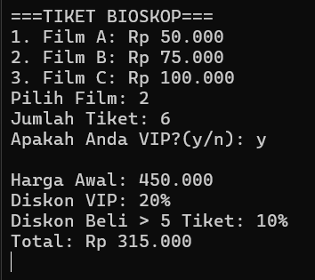

**Gambar 3.2** Contoh *output* pada program penjualan tiket bioskop dengan potongan diskon sebesar 30% karna pembeli merupakan anggota VIP dan membeli lebih dari 5 tiket

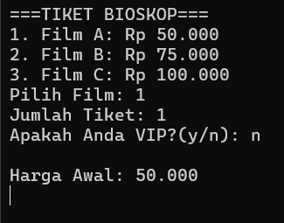

**Gambar 3.3** Contoh *output* pada program penjualan tiket bioskop tanpa potongan harga

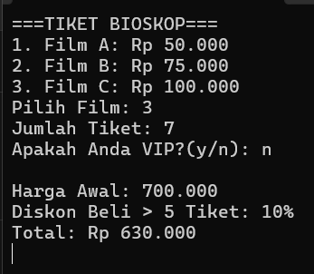

**Gambar 3.4** Contoh *output* pada program penjualan tiket bioskop dengan potongan diskon sebesar 10% karna pembeli membeli lebih dari 5 tiket

1. ***Flowchart***

Berikut adalah flowchart pada program penjualan tiket bioskop.

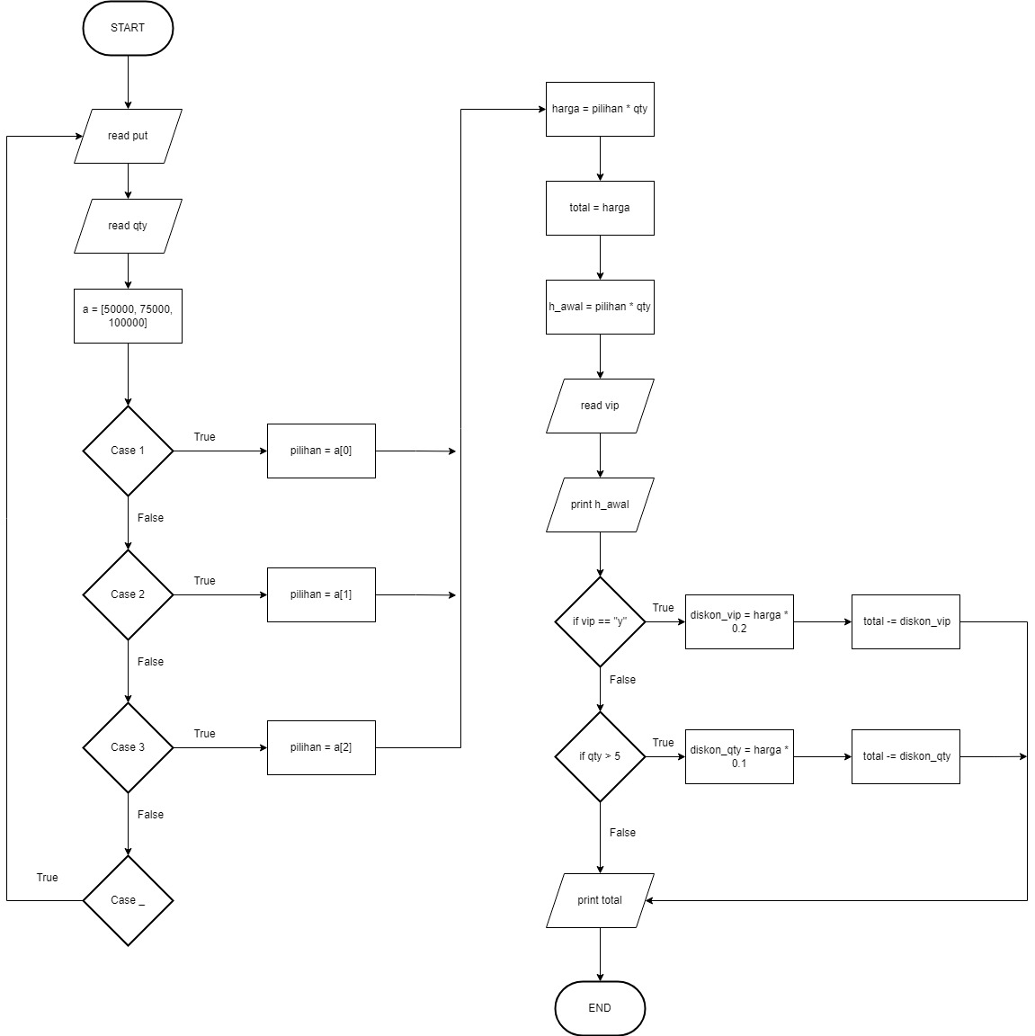

**Flowchart 2.1** visualisasi program penjualan tiket dengan menggunakan *flowchart*